Reitor Eleitu Konsidera Apreensaun & Detensaun Hakanek Komunidade Akadémiku UNTL
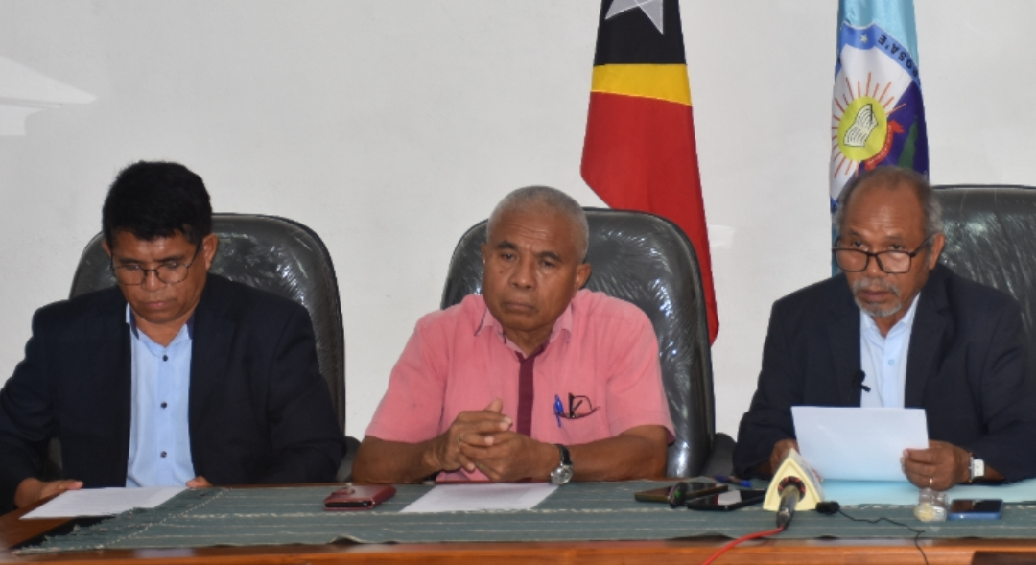
Imajem : Reitor Eleitu UNTL Joviano António da Costa iha Kampus Sentral UNTL, 16/01/2026
Díli : Reitor Eleitu, Fundador no Eis Reitor Universidade Nacional Timor Lorosa’e (UNTL) lamenta ho buska, apreensaun & detensaun hasoru reitor atual no dirijente sira tanba tama autônomia kampus & la asegura prezunsaun inosénsia.
Fundador UNTL, Armindo Maia hatete UNTL nu’udar instituisaun akademika estatal ne’ebé iha nia estatutu rasik ne’ebe aprova husi governo RDTL hodi hala’o nia knaar tomak.
Iha periodu tinan 25 nia laran UNTL forma ona formados liu rihun tolunulu (30.000), hodi kontribui ba dezenvolvimento Timor-Leste, liu husi knaar oi-oin, hahu husi Presidente Republika, FDTL, PNTL, Judiciario, Funcionario, To’o Xefe Suku no Xefe Aldeia sira iha baze;
“UNTL nu’udar sujeito legal iha direitos no deveres ne’ebe konsagra iha konstituisaun RDTL no lei sira seluk nebe aplikavel”. Hatete Fundador UNTL Armindo Maia iha Kampus Sentral UNTL Caicoli, 16/01/2026
Armindo deklara UNTL kaer ba prinsípiu universal “presunção de inocência”, ema hotu iha direito atu iha tratamentu dignu perante a lei no evita tratamento degradante hasoru ema nia dignidade, enkuanto seidauk hetan kondenasaun husi tribunal.
Komunidade UNTL, nu’udar instituisaun akademika ida ne’ebe hari’i liu husi fuzaun ex-untim no ex-polititeknik Dili, iha ona experiensia moruk durante tinan sanulu resin hasoru kilat musan no gas air-mata TNI no PolRI iha tempu okupasaun, wainhira sira atu asalta no viola autonomia kampus.
Haree fila fali ba hahalok aat sira iha leten, no haree ba tratamentu degradante kapturasaun reitor no dirijente untl sira iha kampus laran husi autoridade seguransa sira, difisil tebes atu haree diferensa entre forsa sira ne’e husi sira-nia hahalok.
“Tanba ne’e, liu husi komunikadu imprensa ida ne’e, ami afirma ho laran-taridu katak ami lamenta, repudia no kondena hahalok degradante no violentu husi autoridade seguransa sira hasoru reitor no dirijente UNTL sira seluk iha kampus laran no fatin seluk”.
Maia deklara UNTL prontu atu koopera nafatin ho autoridade kompetente ba estabilidade no justisa sem liu husi violensia no ato degradante.
“UNTL apela ho respeitu ba autoridade seguransa sira atu respeita kampus no komunidade akademika sira hotu iha situasaun hotu-hotu, tuir nia estatutu legal nu’udar instituisaun akademika estatal”.
UNTL apela ba autoridade estadu atu toma medidas adekuadas ba hahalok aat sira ne’e hodi evita akontese tan iha tempu ikus mai
Armindo mós husu ba komunidade akadémika UNTL hodi akompanha ho matan moris no kontribui ba prosesu ensinu aprendizagem.
“UNTL apela ba komunidade akademika tomak atu matan moris no hakmatek nafatin hodi kontribui ba estabilidade no prosesu aprendizajem, UNTL agradese ba autoridade sira no komunidade ne’ebé apoia no konfiansa nafatin ba UNTL”. Nia agradese Reitor Eleitu Joviano António da Costa hatutan, problema ne’ebe iha UNTL nia laran, PNTL tau alzema ba Reitor UNTL João Soares Martins ho dirijente balun ne’e hatudu laiha humanidade.
“Akontesimentu mai tau kedas alzema (borgol) iha liman ne’e aprosimasaun husi polisia ne’ebe laiha humanidade tanba profesor sira ne’e halo hela atividade iha kampus, mai tau fali borgol husi estudante barak nia oin, ida-ne’e la edukativu, halo estudante no funsionariu UNTL barak trauma”.
“Fo impresaun ida ba komunidade UNTL rasik katak ba futuru ema hotu tauk, sai lider ida iha UNTL sente tauk tanba borgol. Ita la’os dehan la submete ba justisa maibe justisa sei hala’o ninia funsaun hodi hetan rezultadu tantu loos no sala, bainhira seidauk bele trata ema sira ne’e ho dignu, labele husik hela lisaun ne’ebé negativu ba komunidade”. Joviano akresenta
Joviano sublinha dalan diak maka bele halo aprosimasaun, dialogu ho instituisaun sira relevante hanesan justisa tantu PNTL, PSIK no KAK, nune’e iha futuru ema balun komete krime ka akontese buat ruma karik, halo xamada ho didiak no humanizmu.
“Ida ne’e sai kanek ida, tanba ne’e ami preokupa tebes no ohin loron ami realiza konferénsia imprénsa ida-ne’e tanba hakanek duni komunidade akademiku Timor-Leste tomak”.
“Imajina lider intelektual ida iha Timor-Leste nia maka hetan kapturasaun ho maneira ida ne’e ita atu ba ne’ebé?, klaru katak komunidade akademiku no intelektual iha Timor-Leste lamenta ho situasaun ida ne’e”.
“Ita la fo sala ba PNTL sira ne’ebé mai halo kapturasaun maibe aprosimasaun tau porgol iha liman ne’e maka lian Indonezia karik la manusiauvi. Husu atu iha futuru pelumenuz hadia hahalok ida ne’e”.
Hatan ba jornalista kona-ba defende autonomia kampus maske antes ne’e PNTL tama kampus halo kapturasaun ba estudante sira la defende, Fundador UNTL Inácio Moreira hateten kazu rua la hanesan tanba ida husi liur maka tama ba laran hafoin PNTL halo kapturasaun no detensaundetensaun.
“Ha’u atu dehan momentu polísia halo kapturasaun ne’e iha laran tuir aula mak mai halo kapturasau ka sira halo asaun iha liur mak halai tama ba kampus, kazu ida ne’e la hanesan, ami atu proteje ema hotu iha UNTL”.
Moreira afirma, nia parte anota hotu ona kazu hirak ne’e, “ami anota hotu ona buat sira ne’e hotu, ami sei hadia” iha mandatu reitor foun ho estrutura sira.
Prosesu primeiru interogatóriu ne’e Ministeriu Públiku promove krime haat hanesan krime abuzu poder, falsifikasaun dokumentu, administrasaun danóza no pekulatu de uzu.
Entretantu, Reitor UNTL JSM, ho dirijente sira hanesan FQC, JMM, LSA, MB no TS kumpri ona detensaun durante oras 72 no fila ona ba sira-nia rezidénsia. Maske nune’e maibe kazu refere sei kontinua ba julgamentu tuir mai.
https://sapnewstl.com/reitor-eleitu-konsidera-apreensaun-detensaun-hakanek-komunidade-akademiku-untl/

